- Скачайте и установить на телефон мобильное приложение «STEMAX Mobile»

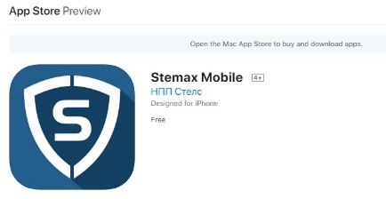
- Запустить установленное приложение
- Заполнить строки: IP – ************ и порт – ****
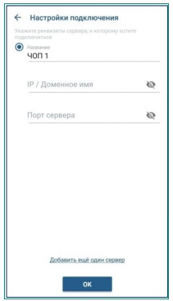

Жмем ОК
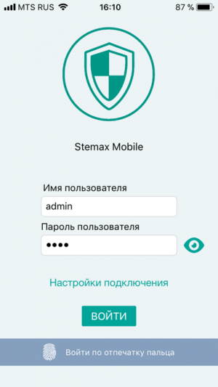
- Заполняем: имя пользователя - ********** пароль – ****

Нажимаем «ВОЙТИ»

- Управление охраной сигнализацией
- для постановки на охрану нажимаем на иконку «замок» затем подтверждаем нажатием на надпись «Поставить на охрану»
- для снятия с охраны нажимаем на иконку «замок» затем подтверждаем нажатием на надпись «Снять с охрану»
